Аттестация педагогических работников в электронном виде
Аттестация в целях установления квалификационной категории проводится по желанию педагогических работников на основании их заявлений, которые подаются в аттестационную комиссию министерства образования, науки и молодежной политики Краснодарского края.
Основными задачами аттестации являются:
- стимулирование целенаправленного, непрерывного повышения уровня квалификации педагогических работников, их методологической культуры, профессионального и личностного роста;
- определение необходимости повышения квалификации педагогических работников;
- повышение эффективности и качества педагогической деятельности;
- выявление перспектив использования потенциальных возможностей педагогических работников;
- учет требований федеральных государственных образовательных стандартов к кадровым условиям реализации образовательных программ при формировании кадрового состава организаций;
- обеспечение дифференциации размеров оплаты труда педагогических работников с учетом установленной квалификационной категории и объема их преподавательской (педагогической) работы.
Уважаемые педагоги
Заявления о проведении аттестации в целях установления квалификационной категории необходимо подавать в электронной форме на сайте http://attest.iro23.ru ГБОУ ИРО Краснодарского края.
Заявления в электронной форме подаются в соответствии с инструкцией , регистрируются и рассматриваются аттестационной комиссией министерства образования, науки и молодежной политики Краснодарского края. Заседания аттестационной комиссии в 2019-2020 учебном году проходят по утвержденному графику.
Обращаем внимание!
В соответствии с Порядком проведения аттестации - заявления педагогических работников о проведении аттестации в целях установления квалификационной категории рассматриваются аттестационной комиссией в срок не более 30 календарных дней со дня их получения, в течение которого:
а) определяется конкретный срок проведения аттестации для каждого педагогического работника индивидуально с учетом срока действия ранее установленной квалификационной категории;
б) осуществляется уведомление педагогических работников о сроке и месте проведения их аттестации.
Уважаемые педагогические работники!
Заявления целесообразно подавать за 3-4 месяца до окончания срока предыдущей аттестации и срока действия ранее установленной квалификационной категории.
ВНИМАНИЕ!
Заявления о проведении аттестации в целях установления квалификационной категории в 2019-2020 учебном году принимаются для рассмотрения аттестационной комиссией министерства образования, науки и молодежной политики Краснодарского края согласно графику:
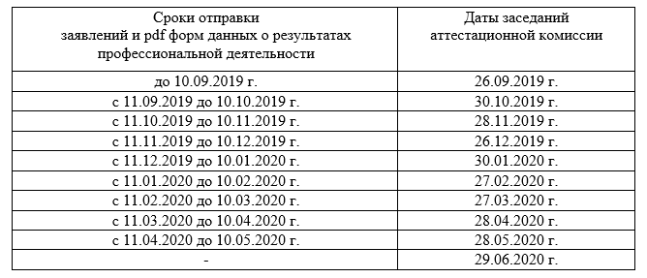
Уведомления о результатах рассмотрения аттестационной комиссией заявлений педагогических работников о проведении аттестации размещаются на сайте http://attest.iro23.ru ГБОУ ИРО Краснодарского края.
Продолжительность аттестации для каждого педагогического работника от начала ее проведения и до принятия решения аттестационной комиссией составляет не более 60 календарных дней. По результатам аттестации на основании решения аттестационной комиссии издается приказ об установлении квалификационных категорий, который размещается на официальном сайте министерства образования, науки и молодежной политики Краснодарского края в разделе «Министерство», далее последовательно - «Контроль», «Аттестация педагогических работников», «Документы», «Приказы об установлении квалификационных категорий».

Вопросы по аттестации педагогических работников можно задать по телефону отдела сопровождения процедуры аттестации педагогических работников ГБОУ ИРО Краснодарского края 8 861 232-17-09 или по электронной почте - oa@iro23.ru.

